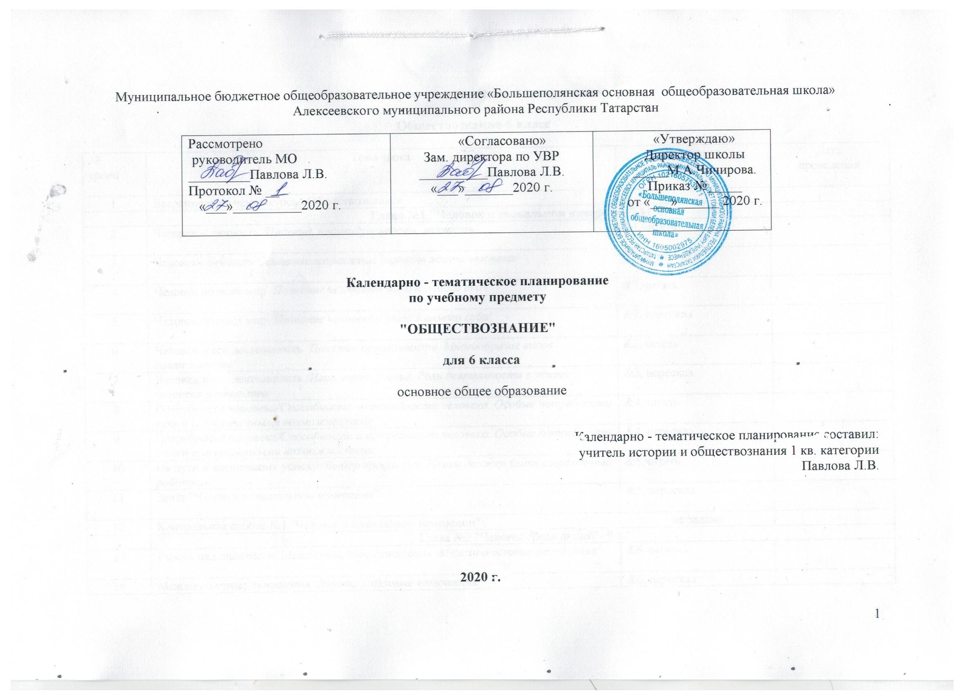
Календарно-тематическое планирование

Обществознание-6 класс

№  урока | Тема урока | Домашнее  задание | Дата  проведения
1. | Введение в изучение курса «Обществознание»
 | Глава №1 "Человек в социальном измерении"-11 ч.
2. | Человек – личность /Индивид, индивидуальность, личность/ | &1,читать
3. | Человек- личность/Основные возрастные периоды жизни человека/ | &1, пересказ
4. | Человек познаёт мир /Познание человеком мира и самого себя/ | &2,читать
5. | Человек познаёт мир /Познание человеком мира и самого себя/ | &2, пересказ
6. | Человек и его деятельность /Понятие деятельности. Многообразие видов деятельности/ | &3,читать
7. | Человек и его деятельность /Игра, труд, учение. Роль деятельности в жизни человека и общества/ | &3, пересказ
8. | Потребности человека/Способности и потребности человека. Особые потребности людей сограниченными возможностями/ | &4,читать
9. | Потребности человека/Способности и потребности человека. Особые потребности людей сограниченными возможностями/ | &4, пересказ
10 | На пути к жизненному успеху /Выбор профессии. Каким должен быть современный работник/ | &5,читать
11 | Зачёт "Человек в социальном измерении" | &5, пересказ
12 | Контрольная работа №1 "Человек в социальном измерении" | не задано
 | Глава №2 "Человек среди людей"- 9 ч.
13 | Работа над ошибками. Межличностные отношения /Межличностные отношения/ | &6,читать
14 | Межличностные отношения /Личные и деловые отношения/ | &6, пересказ
15 | Человек в группе /Человек в малой группе/ | &7,читать
16 | Человек в группе /Лидерство. Уважение социального многообразия/ | &7, пересказ
17 | Общение | &8,читать | 3 ч
18 | Общение | &8, пересказ
19 | Конфликты в межличностных отношениях /Межличностные конфликты и способы их разрешения/ | &9,читать
20 | Конфликты в межличностных отношениях /Социальные конфликты и пути их разрешения/ | Подготовиться к тестированию
21 | Контрольная работа №2 "Человек среди людей" | не задано
 | Глава №3 "Нравственные основы жизни"
22 | Работа над ошибками. Человек славен добрыми делами /Мораль, ее основные принципы/ | &10,читать
23 | Человек славен добрыми делами /Мораль, ее основные принципы/ | &10, пересказ
24 | Будь смелым /Гражданственность и патриотизм/ | &11,читать
25 | Будь смелым /Гражданственность и патриотизм/ | &11, пересказ
26 | Человек и человечность /Гуманизм/ | &12,читать
27 | Человек и человечность /Отношения между поколениями/ | &12, пересказ
28 | Контрольная работа "Нравственные основы жизни"
29 | Работа над ошибками. Проект "Нравственные основы жизни"
30 | Урок повторения и обобщения " Человек в социальном измерении"
31 | Урок повторения и обобщения "Человек среди людей "
32 | Итоговая контрольная работа "Обществознание 6 класс"
33 | Работа над ошибками. Проектная деятельность "Человек среди людей"
34 | Урок повторения и обобщения "Человек в социальном измерении"
35 | Итоговое повторение

